保育園防災マニュアル

ひな型

平成２６年 ４月

　　令和元年8月一部改訂

公益社団法人京都市保育園連盟（安全対策委員会）

はじめに

１　目　的

　　このマニュアルは，自然災害発生（主に水災害又は地震）に備え，保育園での災害対応の基本的事項，職員の組織体制及び災害発生時の具体的な行動手順等を定め，関係者の共通認識のもと，速やかに的確な対応ができるようにすることを目的とするものです。

２　災害発生時の対応について

（１）保育園に係わる人の安全を確保します。

　　ア　園児及びその保護者の安全を守る

イ　子育て支援対象者（未就学児）及びその保護者の安全を守る

　　ウ　職員の安全を守る

　　エ　その他保育園に係わる人の安全を守る

（２）保育サービスの事業継続を行う

（３）保育園の資産の保全・復旧を行う

３　マニュアル適用範囲

（１）期　間

　　　被害発生のおそれがある時から安全が確認できる時まで

（２）場　所

　　　保育園建物と敷地

（３）対象者

　　 保育園職員，園児（子育て支援対象者を含む）とその保護者

４　マニュアルの改訂

　 このマニュアルは，各園における防災訓練等を通じて検証し，随時見直します。

５　平常時の災害対策（事前に決めておくこと）

（１）役割分担の決定

　　　 園の職員等による話し合いを行い，災害応急対策の実施組織を作成のうえ，概ね次のような役割分担を定めておく。

　　　総　　　括　　避難の判断➩全員避難の確認，休園の判断，保育の継続の判断

　　　副　総　括　　総括の補助

　　　情報収集係　　災害情報の収集，被害状況の確認，被害状況の通報

消　火　係　　火元の確認，初期消火

　　　避難誘導係　　避難経路の確認，周辺の安全確認，避難の誘導，けが人の有無の確認

　　　救　護　係　　応急手当ての実施

　　　非常持出係　　非常持出し，非常持出し物資の配分

※ 役割分担は，消防計画などを参考に，園の規模，特色にあわせて検討する。

□ 災害発生時の役割分担表（別表１）

（２）連絡体制の整備

ア　職員への防災連絡体制

　　　　災害対応や安否確認のため，職員への連絡が速やかに行えるよう，防災連絡体制を整えておく。

□職員緊急連絡体制（別表２）

イ　防災関係機関等緊急時連絡体制

　　　　災害発生時に，消防その他の防災関係機関等に対して，速やかに連絡・通報

　　　ができるように一覧表を作成しておく。

□緊急連絡先一覧表（別表３）

ウ　電話が使えない場合の方法

　　　　一般電話や携帯電話がつながりにくい場合の，代替手段を検討し，職員や保

　護者の間で周知しておく。

　　　　・　メール連絡網の整備

・　ＮＴＴ災害用伝言ダイヤル「１７１」の活用

　　　　・　携帯電話各社の災害用伝言板サービスの活用

　・　園ホームページでの告知

（３）園児情報の把握とグループ分け

　　　避難しなければならなくなった場合に備えて，園児の氏名，生年月日，薬，心身の状態や連絡先などがわかる一覧表を作成しておく。

　　　移動方法別（乳母車，徒歩等）にグループ分けをし，避難が効率的にできるよう備えておく。

□園児情報一覧表（別表４）

（４）情報の収集

　　　気象情報等必要な情報の入手方法を把握しておく。

　　◆ テレビ　１ ＮＨＫ総合 ➩ データ放送（気象情報）

　 ５ 京都テレビ（ＫＢＳ）

　◆ ラジオ

　　　　①ＮＨＫ第１（６２１ KHz）　　　②ＮＨＫ第２（８２８ KHz）

　　③京都放送（１１４３ KHz）　　　④ＮＨＫ ＦＭ（８２.８ MHz）

　　⑤エフエム京都（８９.４MHz）　　⑥ＦＭ８０２（８０.２ MHz）

　　◆ インターネット

ア　気象庁ホームページ【地震】【風水害】

http://www.jma.go.jp/jp/flood/

イ　Ｘバンドレーダー雨量情報【水害】

<http://www.river.go.jp/xbandradar/index.html>

ウ　京都市防災危機管理情報館 ➩ 雨量・河川水位観測マップ【水害】

<http://www.bousai-kyoto-city.jp/bousai/index1.htm>

http://www.bousai-kyoto-city.jp/bousai/images/camera.png

河川監視カメラの映像を確認することができる

エ　京都市水災情報ネット【水害】

　　　　http://www.suisai-kyoto-city.jp/suisaiweb/index.html

オ　淀川河川管理事務所ホームページ ➩ 淀川LIVE情報【水害】

http://www.yodogawa.kkr.mlit.go.jp/live/index.php

◆ 京都市からの情報伝達（浸水想定区域内の施設のみ）【水害】

　　　　京都市からの多メディア一斉送信システム（メール・ＦＡＸ・電話）を通じた気象情報・河川水位情報の伝達

◆　緊急地震速報（テレビ・ラジオ・携帯電話）の確認【地震】

◆　避難情報の確認【地震】【風水害】

　　　　京都市から発信される避難準備情報・避難勧告・避難指示の確認

　　　　　・緊急速報メールによる伝達

　　　　 ・区役所・警察・消防・自主防災会等による広報

（５）休園の判断基準

　　 休園の判断基準や手順等を定めて，保護者等に周知しておく。

　　 施設の所在する地域だけでなく，保護者等の住んでいる地域や通園経路等の危険箇所を把握した上で判断が下せるようにしておく。

ア　休園の判断基準「子ども若者はぐくみ局　災害時における所管施設の対応方針」を参照

　〇：開園・開所・開館　　△：休務(施設待機)　×：休園・休所・休館

|  |  |  |  |  |
| --- | --- | --- | --- | --- |
| 施設区分 | 土砂災害警戒区域等  浸水想定区域の内外 | （1）避難勧告等（※1）  （施設所在学区内に発令された場合） | | （2）地震 |
| 土砂災害に関するもの | 水害に関するもの |
| 保育園等 | 土砂災害警戒区域等内 | × | △ | 〇  施設の安全確保と、職員体制の確保ができる範囲で開所する。 |
| 浸水想定区域内 | △ | × |
| 区域外 | △ | △ |

|  |  |  |  |  |  |
| --- | --- | --- | --- | --- | --- |
| 施設区分 | 特別警報 | | (5)暴風警報 | ⇒ | (6)解除後  (開園・開所時間内に解除された場合) |
| (3）大雨特別  警報 | (4)大雨以外  （高潮、高波を除く） |
| 保育園等 | △  ただし避難勧告等が発令されている場合は(1)のとおり対応する。 | × | △ | 〇  施設の安全確認と、職員体制の確保後、速やかに開所する。 |

イ　保護者への連絡方法，連絡時間帯等

　 　　　メール連絡網，電話，施設玄関への掲示，ＨＰ等により連絡する。

（６）避難の判断

　 　 京都市から避難に関する情報を得たときや施設及び周辺で危険が迫っているときに速やかに避難できるよう，判断基準を定めておく。

ア　地震の場合

　　　・緊急地震速報を感知したら，直ちにシェイクアウトの姿勢で揺れに備える。

|  |
| --- |
| ※シェイクアウト ➩ ①姿勢を低く！　②体・頭を守って！　③揺れが収まるまでじっと！ |

・建物の内外で，大きな亀裂や傾きなどが発見されたとき。

イ　土砂災害の場合

　　　◆ 土砂災害（がけ崩れ，土石流，地すべり等）の前兆現象が現れたとき。

がけ崩れ（急傾斜地の崩壊）の前兆現象

がけから水がわき出る

小石がばらばら落ちてくる

がけに亀裂が入る



土石流の前兆現象

山鳴りがする

川が急ににごる

河川の水位が下がる



◆ 京都市が避難勧告（避難指示）を発令したとき。

ウ　洪水の場合

◆ 京都市が避難勧告，避難指示を発令したとき。

◆ 立地状況等により浸水の恐れがあるとき。

（７）災害に応じた避難方法の検討

予測される災害に応じて，避難場所や避難経路，避難方法を定めておく。

避難は，グループ分けされた園児について，それぞれ可能な移動手段を用いて誘導する。

　□避難経路図（施設内避難）（別表５）

　　　　□避難経路図（施設内から外へ）（別表６）

ア　施設内に避難する場合

◆地震の場合

◆土砂災害の恐れ（場所・・・等）の場合

◆床上浸水の恐れの場合

◆強風被害（ガラス破損等）の恐れの場合

イ　施設外に避難する場合

◆指定避難場所

　　・指定避難所

　　　　名　称

住　所

電　話

　　　　・広域避難場所

　　　　名　称

住　所

電　話

　　　　・指定緊急避難場所

　　　　名　称

住　所

電　話

（８）　食料等備蓄品の準備

ア　避難先での対応に備え，必要となる物資や器材をリストアップし，非常時用持ち出しセットとして準備しておく。

イ　救援物資が届くまで，少なくとも３日程度は自力で対応できるよう，食料や飲料水などを職員分も含めて備蓄しておく。

ウ　備蓄した食料や医薬品が有効期限切れにならないよう，備蓄品リストを作成し，定期的に在庫チェックをしておく。

　　　　※ 避難所に届けられる救援物資は，食料，飲料水，毛布などが中心になり園児に考慮した物資の到着は遅れることが想定されます。

※ 備蓄については，普段から購入している物資を賞味（消費）期限を迎えるまでに計画的に使用し，同様の物を新たに買い足すという方法（ローリングストック法）で行うことが可能です。

□備蓄品・非常持出し品リスト（別表７）

（９）施設・設備の定期的な点検

ア　施設，設備，備品等について，災害時に損壊や転倒，飛散が起こらないよう，安全対策をしっかりしておく(家具の固定など)。

イ　定期的に，施設周辺の自然状況の変化，植栽・斜面の状況，水路の状況等を点検しておく。

（１０） 地域住民等とのネットワークづくり

ア　災害が発生した場合には，避難時等に地域住民の協力も必要となることから，施設が立地する周辺地域とは，日頃から連携を図っておく。

イ　災害発生時の相互の協力要請事項等について十分に協議しておく。

□地域の協力施設・協力者リスト（別表８）

（１１）　職員への防災教育

ア　「防災マニュアル」を活用した園内研修を定期的に実施する。

《参考》

○　総務省消防庁：防災・危機管理情報サイト「ｅ-カレッジ」学習管理シス

　テム（無料）

　　　　https://lms.e-college.fdma.go.jp/

イ　 防災訓練の実施

　　　　施設の実態に即した実効性の高い訓練となるよう，防災訓練チェックリストに従い，次の点に留意して実施する。

＊避難場所や避難経路の安全性についての実地確認

＊自力で避難が困難な園児に対する避難・救出訓練

６　災害時の対応（行動手順）

（１）発災時に行うべきこと　発災期

ア　安全を確保する（主に地震の想定）

|  |  |  |  |
| --- | --- | --- | --- |
| 職員が | | | 園児に声掛けをする |
| 全員が | | | シェイクアウトの姿勢をとる（窓から離れる） |
| 危険が去るまでじっとしている |
| 園長が | 指示する | 職員が | 建物（施設）の安全を確認する。 |
| 消火係が | 火元を確認する➩初期消火活動を行う |
| 避難誘導係が | 避難路を確認する。 |
| 避難路の安全を確保する。 |
| 建物周辺の安全を確認する。 |

　　イ－１　避難を実施する

|  |  |  |  |
| --- | --- | --- | --- |
| 園長が | 避難の実施を判断する。（水災害の場合は１０頁を参考に） | | |
| 避難の実施を宣言する。 | | |
| 必要に応じて近隣に協力を依頼する（施設外に避難する場合）。 | | |
| 園長が | 指示する | 職員が | 目立つ場所に避難先を掲示する。 |
| 避難誘導係が | 園児を誘導する。 |
| 避難先での安全を確保する。 |
| 非常持出係が | 非常持出しを行う。 |

　　イー２　屋内で避難する

|  |  |  |  |
| --- | --- | --- | --- |
| 園長が | 一般避難者を受け入れるかどうか判断する。 | | |
| 一般避難者を受け入れる期間を決める。 | | |
| 指示する | 職員が | 一般避難者用スペースを確保し，園児の避難スペースと区別する。 |
| 一般避難者用スペースの運営を避難者に委ねる。 |

　　ウ　避難者の安否を確認する

|  |  |  |  |
| --- | --- | --- | --- |
| 園長が | 指示する | 避難誘導係が | 全員の避難を確認する。 |
| けが人の有無を確認する。 |

　　エ　救護活動を行う

|  |  |  |  |
| --- | --- | --- | --- |
| 園長が | 指示する | 救急係が | 応急手当を実施する。 |
| 必要に応じて医療機関に搬送する。  （救急車がすぐに来れないことを想定しておく） |

（２）避難後に安全を確保する

|  |  |  |  |
| --- | --- | --- | --- |
| 園長が | 指示する | 職員が | 目視で確認できる範囲で構造被害を確認する。 |
| 内部被害を確認する。 |
| 使用不能な場所を可視化する。 |
| 落ちつけるスペースを確保する。 |

（３）情報を収集する　応急期

|  |  |  |  |
| --- | --- | --- | --- |
| 園長が | 指示する | 職員が | テレビ，ラジオ，パソコンで情報を収集する。 |
| 気象庁の情報を収集する。 |
| 京都市の情報，報道等で被害の情報を収集する。 |
| 対応，支援の情報を収集する。 |

（４）関係者の安否を確認する

|  |  |  |  |
| --- | --- | --- | --- |
| 園長が | 指示する | 職員が | 安否を確認する。無事（　 ）人，けが人（ 　）人  ・登園していた園児数  ・来園していた保護者数  ・職員数  ・その他関係者数 |

|  |  |  |  |
| --- | --- | --- | --- |
| 園長が | 指示する | 職員が | お迎えの依頼を行う。 |
| 外部へ避難する（した）ことを連絡する。 |
| 移動した場所を伝える |

（５）保護者へ連絡を行う

※ 保護者のお迎えが危険な場合は保育を継続する（保育の継続については３頁「（５）休園の判断基準」を参照）。

※ 保育の継続が長時間に及ぶ場合等は保護者への安否連絡を行う。

（６）被害状況を確認し取りまとめる

|  |  |  |  |
| --- | --- | --- | --- |
| 園長が | 指示する | 職員が | 建物の状況を確認する。 |
| 電気・水道・ガス等の被害状況を確認する。 |
| その他の被害（車両・備品等）状況を確認する。 |
| 周辺の被害状況を確認する。 |
| 園長が | 指示する | 職員が | 上記の被害状況をとりまとめる。 |

（７）被害情報を伝達する

|  |  |
| --- | --- |
| 園長が | とりまとめた被害情報を伝達する。  　優先順位①　区役所・支所の災害対策本部（電話：　　　　FAX：　　　　）  　優先順位②　京都市保健福祉局　保育課（電話：251-2390　FAX：251-2950）  （優先順位③　京都市災害対策本部（電話：212-6792　FAX：212-6790）） |

※　優先順位①，②の機関から京都市災害対策本部に情報が伝達される。

※　警報発令時は区役所・支所の地域力推進室（総務・防災担当）に災害対策本部が設置される。

（８）地域への支援体制を整える

|  |  |
| --- | --- |
| 園長が | 通所児以外の子どもの一時預かりを実施するか判断する。 |
| 通所児以外の子どもを受け入れる場合  　　　① 受入体制を整える  ② 受け入れることのできる子どもの人数を京都市保育課へ連絡する |
| 避難所へ保育士を派遣するか判断する。 |
| 給食施設を使った炊き出しを実施するか判断する。 |

※　その他の支援業務については，京都市と協議のうえ実施する。

７　災害後の対応　応急期を過ぎた後

（１）建物の被害を把握する

|  |  |
| --- | --- |
| 園長が | 建物の被害を見積もる。 |
| 復旧計画を策定する。 |
| 復旧費用を見積もる。 |
| 関係機関と協議する。 |
| 工事業者を確保する。 |

（２）保育を継続する

|  |  |
| --- | --- |
| 園長が | 災害前と同じ場所で保育を行う。 |
| 臨時の場所で保育を行う。 |
| 新しい場所で保育を行う。 |

（３）園児とその家族の様子を知る

|  |  |  |  |
| --- | --- | --- | --- |
| 園長が | 指示する | 職員が | 住居の状況を確認する。  自宅・避難所・仮設住宅・遠方 |
| 生活再建の状況を確認する。 |

（４）こころのケアに取り組む

|  |  |  |  |
| --- | --- | --- | --- |
| 園長が | 指示する | 職員が | 見守りを実施する。 |
| 園長が | 専門家と連携する。 | | |
| 関係機関と連携する。 | | |

※ 園長が不在の時を想定して，園長の任務を代行する職員を決めておく。

※ 園長の指揮を他の職員に委ねるなど，職員全員が円滑に連携できるよう検討する。

○○保育園の防災メモ

被害想定

　周辺の被害想定

　　○○保育園周辺は京都市防災マップによると，災害時の浸水深・震度等が次のとおり想定されています。

京都市防災マップ電子版（京都市防災危機管理情報館）

http://www.bousai-kyoto-city.jp/bousai/index1.htm

（１）浸水被害想定

　　ア　想定浸水深　➩　○ｍ以上

■０.５ｍ　　あわてずに！むやみな移動はかえって危険。

浸水の深さがひざ上になると歩行は危険（雨量情報に注意）。

　　　　　　浸水した道路には危険がひそんでいる。

■０.５ｍ　　２階へ避難する，（雨量情報に注意）。

～３ｍ　　水，食料，簡易トイレ，懐中電灯，ラジオなどを持って２階へ上がる。

河川の水位情報にも注意。

■３ｍ　　　河川への洪水予報が出たら３階以上へ避難する。

以上　　　水流が強い場合は，木造建物が倒壊する危険。

　　　　　　河川の水位情報に注意　➩　早い決断で避難所に移動。

　イ　水位を注意する対象河川

　　　　○○川（○○水位観測所）

　　 （堤防高＝○.○○ｍ）

|  |  |  |
| --- | --- | --- |
| 水防警報の種類 | | 水位 |
| はん濫危険水位（危険水位） |  | ○．○○ｍ |
| 避難判断水位（特別警戒水位） | 避難等の参考となる水位 | ○．○○ｍ |
| はん濫注意水位（警戒水位） | 水防団が出動する目安になる水位 | ○．○○ｍ |

（２）土砂崩れと土石流

　　　　○○保育園の西隣には危険な斜面があります(約○ｍ先)。

　　　　　　　　　　土石流が発生するおそれがある渓流があります（約○ｍ先）

■危険なところ

　勾配が３０度以上，高さ５ｍ以上の斜面や，渓流の谷出口付近や扇状地。

（３）地震被害想定

　　　　花折断層を震源地とする地震　➩　震度○弱

　　　　南海トラフを震源地とする地震　➩　震度○強

■震度５弱　　・耐震性の低い木造建物は，壁などに軽微なひび割れ・亀裂が入ることがある。

　　　　　　　・固定していない家具が移動することがあり，不安定なものは，倒れることがある。

　　　　　　　・地盤に亀裂や液状化，落石，がけ崩れが発生することがある。

　　　　　　　・まれに窓ガラスが割れて落ちることがある。

■震度５強　　・耐震性の低い鉄筋コンクリート造建物では，壁，梁，柱などの部材に，ひび割れ・亀裂が入ることがある。

　　　　　　　・棚にある食器類や本で落ちるものが多くなる。

　　　　　　　・固定していない家具が倒れることがある。

■震度６弱　　・耐震性の低い木造建物は，瓦が落下したり，建物が傾いたりすることがあり，倒れるものもある。

　　　　　　　・固定していない家具の大半が移動し，倒れるものもある。

　　　　　　　　ドアが開かなくなることがある。

　　　　　　　・壁のタイルや窓ガラスが破損，落下することがある。

震度６強　　　・耐震性の低い木造建物は，傾くものや，倒れるものが多くなる。

　　　　　　　・固定していない家具のほとんどが移動し，倒れるものが多くなる。

　　　　　　　・　大きな地割れが生じたり，大規模な地すべりや山の斜面の崩壊が発生することがある。

震度７　　　・耐震性の高い木造建物でも，まれに傾くことがある。

　　　　　　　・耐震性の低い鉄筋コンクリート造建物では，倒れるものが多くなる。

　　　　　　　・広い地域でガス，水道，電気の供給が停止することがある。

　　　　　　　・大きな地割れが生じたり，大規模な地すべりや山の斜面の崩壊が発生することがある。

インターネットによる防災情報の収集

参　考

**京都市水災情報ネット（市域の雨量・水位情報，気象情報，避難情報，地域の避難場所など）**

＜京都市防災危機管理情報館＞

http://www.bousai-kyoto-city.jp/

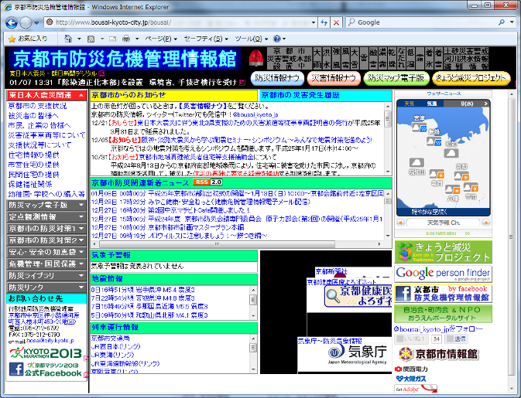

＜きょうと減災プロジェクト＞

http://weathernews.jp/gensai_kyoto

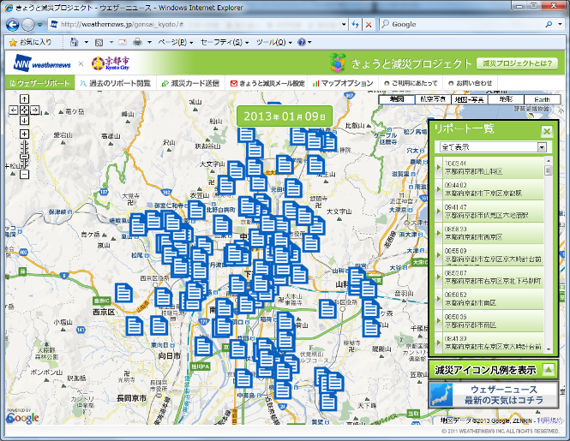

＜XバンドMPレーダー雨量情報＞

http://www.river.go.jp/xbandradar/index.html

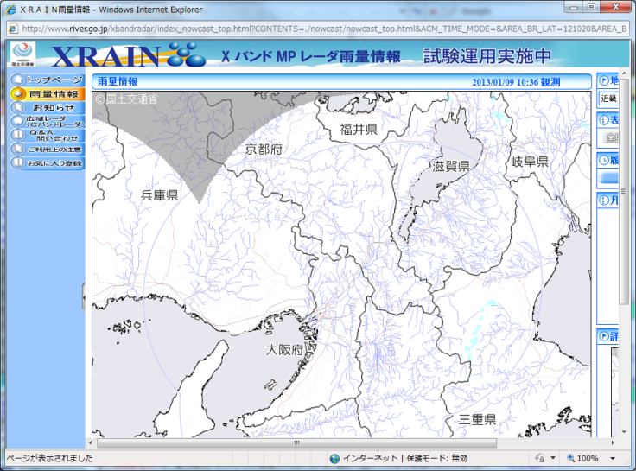

＜ＮＨＫ河川水位情報，避難情報＞

http://www.nhk.or.jp/kyoto-kasen/kyoto/bousai/index.html

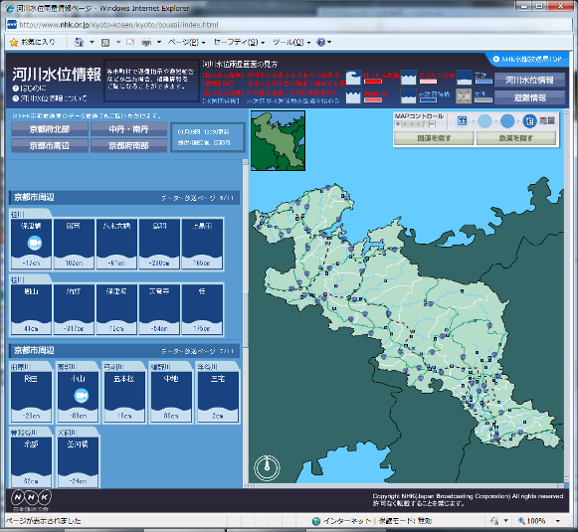

＜京都市水災情報ネット＞

http://www.suisai-kyoto-ity.jp/suisaiweb/index.html

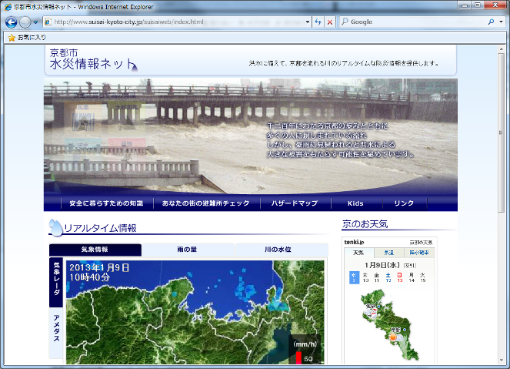

**気象に関する情報（気象予報，気象情報，台風情報，洪水予報，土砂災害警戒情報等の情報）**

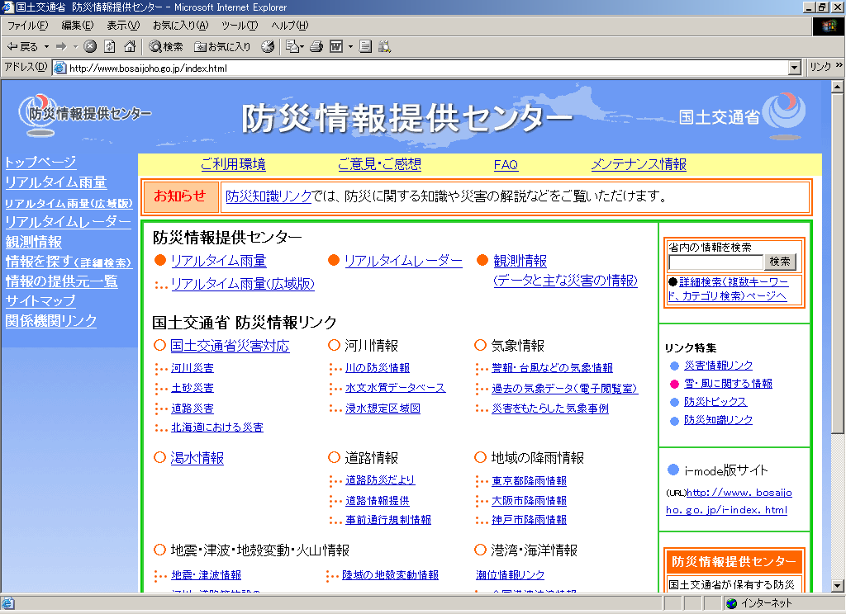

**▼国土交通省　防災情報提供センター**http://www.bosaijoho.go.jp/index.html

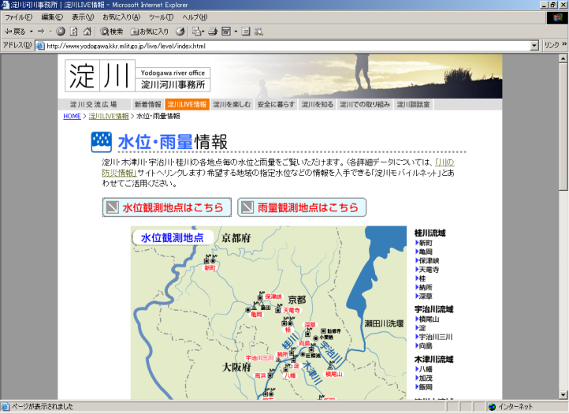

**▼淀川河川事務所（淀川流域の河川水位・降雨等の情報）**

【宇治川，桂川，木津川】

http://www.yodogawa.kkr.mlit.go.jp/live/level/index.html

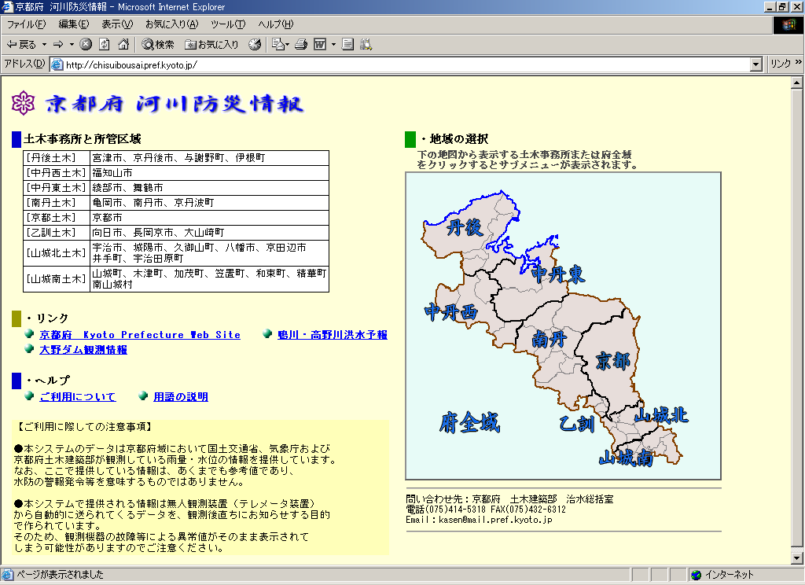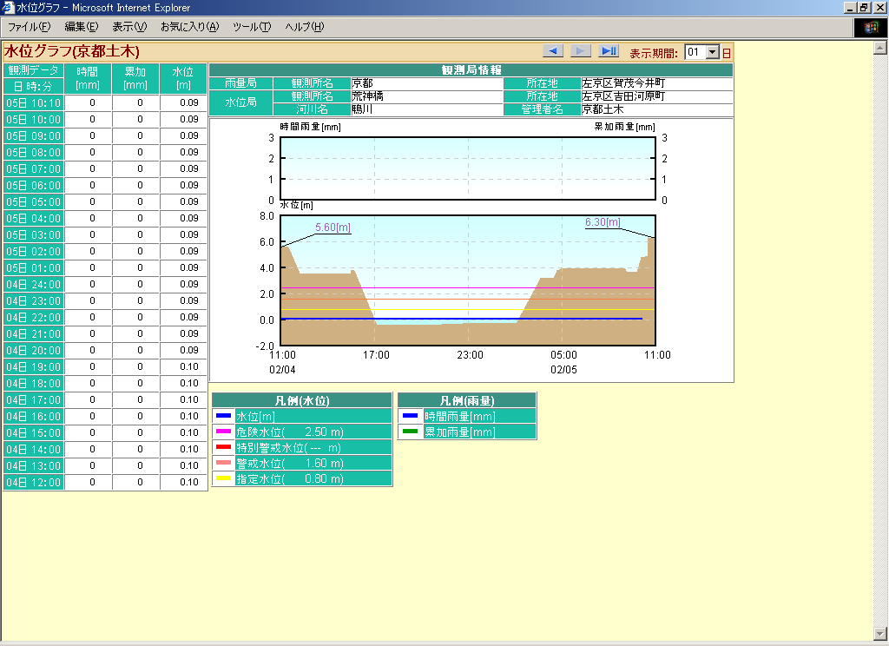

**▼京都府　河川防災情報（府内の河川水位・河川カメラ・降雨等の情報）**

【鴨川・高野川，天神川，山科川，桂川（京北），弓削川，岩倉川など】

http://chisuibousai.pref.kyoto.jp/

**▼日本気象協会**

http://www.tenki.jp/index.html

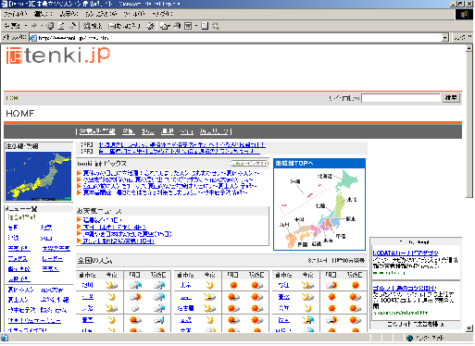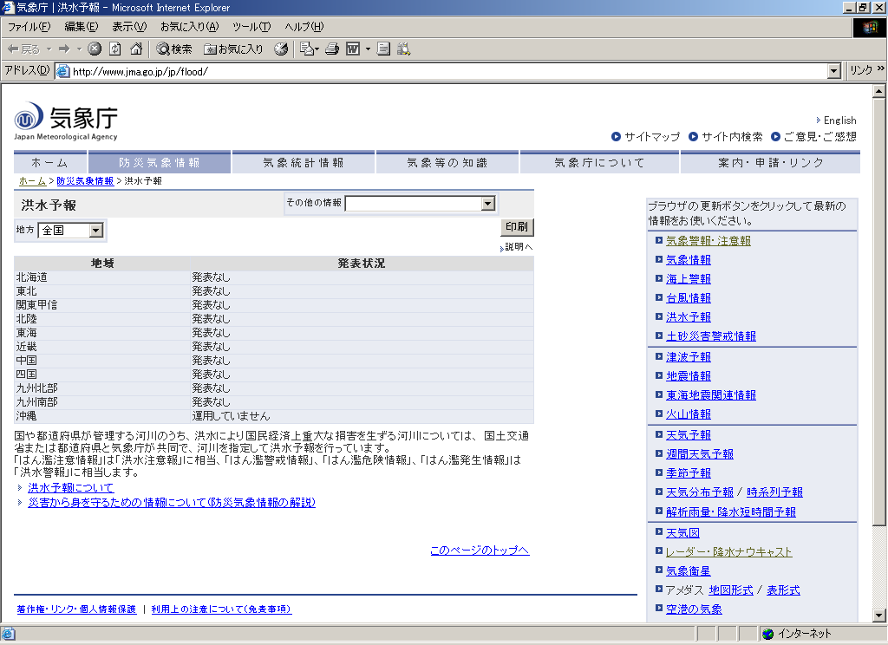

**▼気　象　庁**

http://www.jma.go.jp/jp/flood/

**河川に関する情報（洪水予報，水位・雨量情報，河川映像等の情報）**

**土砂災害に関する情報（土砂災害警戒情報，土砂災害レベル情報，災害警戒箇所マップなど）**

**▼京都府　土砂災害警戒情報（府内の土砂災害警戒情報）**

http://dosyabousai.pref.kyoto.jp/MudslideSupport/GeneralTop

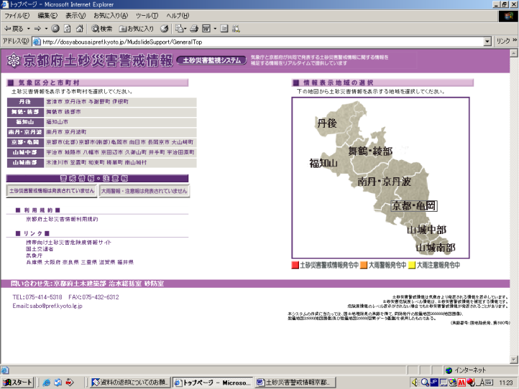

**▼京都市行財政局（京都市防災マップ，地域防災計画，その他地震，洪水，土砂災害に関する情報）**

http://www.city.kyoto.lg.jp/shobo/index.html

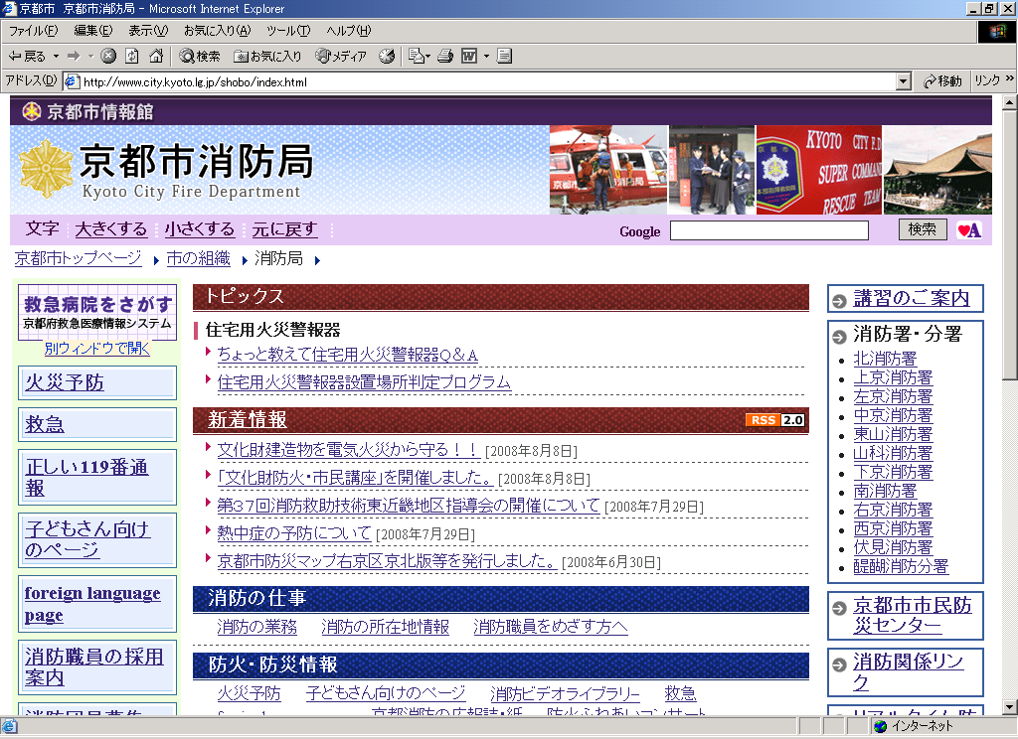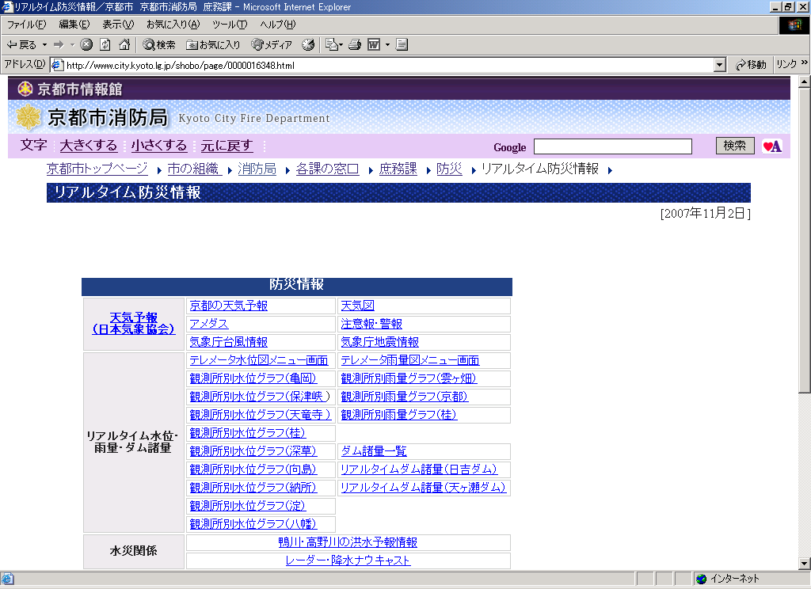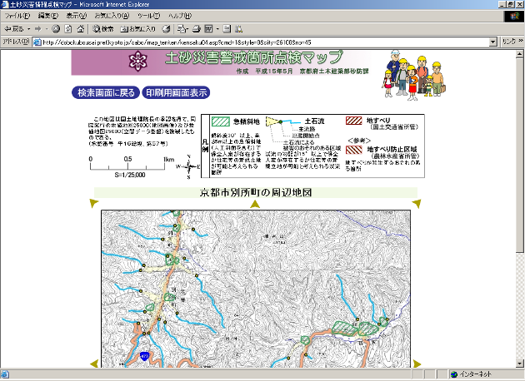

**▼京都府　土砂災害警戒箇所点検マップ（災害警戒箇所点検マップ）**

http://dobokubousai.pref.kyoto.jp/sabo/map_tenken/index.asp

**その他　洪水・土砂災害等関する情報（関係機関へのリンク）**

災害発生時の役割分担表（別表１）

|  |  |  |  |
| --- | --- | --- | --- |
| 係　　　名 | 役　職 | 氏　　　　名 | 役　　　　　　　　　　割 |
| 総　　　括 | 園　長 |  | 避難の判断➩全員避難の確認，休園の判断，  保育の継続の判断 |
| 副　総　括 | 主　任 |  | 総括の補助 |
| 情報収集係 |  |  | 災害情報の収集，被害状況の確認，被害状況の通報 |
|  |  |
|  |  |
| 消　火　係 |  |  | 火元の確認，初期消火 |
|  |  |
|  |  |
| 避難誘導係 |  |  | 避難経路の確認，周辺の安全確認，避難の誘導，  けが人の有無の確認 |
|  |  |
|  |  |
| 救　護　係 |  |  | 応急手当ての実施 |
|  |  |
|  |  |
| 非常持出係 |  |  | 非常持出し，非常持出し物資の配分 |
|  |  |
|  |  |
| 係 |  |  |  |
|  |  |
|  |  |

職員緊急連絡体制（別表２）

緊急連絡先一覧表（別表３）

|  |  |
| --- | --- |
| 消防・救急 | １１９ |
| ○○消防署 | ＴＥＬ ○○○－○○○○  ＦＡＸ ○○○－○○○○ |
| ○○病院 | ＴＥＬ ○○○－○○○○  ＦＡＸ ○○○－○○○○ |
| 京都市保健福祉局　保育課 | ＴＥＬ ２５１－２３９０  ＦＡＸ ２５１－２９５０ |
| ○○区役所（支所）災害対策本部  （地域自治推進室） | ＴＥＬ ○○○－○○○○  ＦＡＸ ○○○－○○○○ |
| 京都市災害対策本部 | ＴＥＬ ２１２－６７９２  ＦＡＸ ２１２－６７９０ |
| ○○土木事務所 | ＴＥＬ ○○○－○○○○  ＦＡＸ ○○○－○○○○ |
|  |  |
|  |  |

園児情報一覧表（別表４）

|  |  |  |  |  |  |  |
| --- | --- | --- | --- | --- | --- | --- |
| 移動ｸﾞﾙｰﾌﾟ | グループ | 氏　名 | 生年月日 | 連絡先 | 薬・その他 | 備　考 |
| 移動方法Ａ | Ａグループ | 園児　Ａ |  |  | アレルギー |  |
| 園児　Ｂ |  |  |  |  |
| 園児　Ｃ |  |  |  |  |
| Ｂグループ | 園児　Ｄ |  |  |  |  |
| 園児　Ｅ |  |  |  |  |
| 園児　Ｆ |  |  | ぜんそく |  |
| 移動方法Ｂ | Ｃグループ | 園児　Ｇ |  |  |  |  |
| 園児　Ｈ |  |  |  |  |
| 園児　Ｉ |  |  |  |  |
| Ｄグループ | 園児　Ｊ |  |  | アトピー |  |
| 園児　Ｋ |  |  |  |  |
| 園児　Ｌ |  |  |  |  |

避難経路図（施設内避難）（別表５）

（１階）　　　　　　　　　　　　　　（２階）

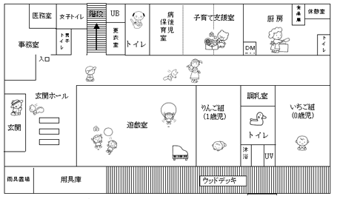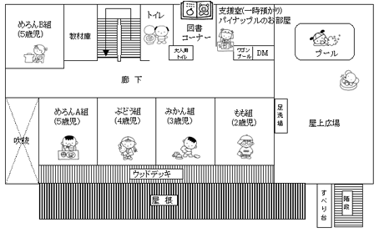

避難経路図（施設内から外へ）（別表６）

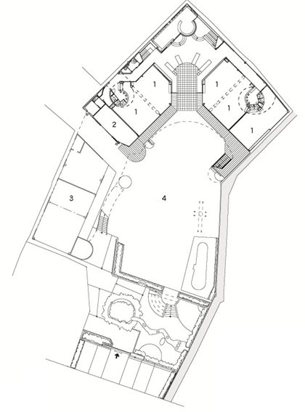

備蓄品・非常持出し品リスト（別表７）

|  |  |  |  |  |
| --- | --- | --- | --- | --- |
|  | 品　　名 | 数　量 | 置き場所 | 非常持出し品 |
| 食料 | ○○○○ | 個 |  | ◎ |
| ○○○○ | 缶 |  |  |
| 医薬品 |  |  |  | ◎ |
|  |  |  |  |
|  |  |  |  |  |
|  |  |  |  |

地域の協力施設・協力者リスト（別表８）

|  |  |  |  |  |
| --- | --- | --- | --- | --- |
| 名称（氏名） | 住　　所 | 電話番号 | 協力内容 | 備　考 |
|  |  |  |  |  |
|  |  |  |  |  |
|  |  |  |  |  |